Nama: Isep Lutpi Nur

NPM: 2113191079

Mata Kuliah: Statistika

**Ujian Akhir Semester**

Hipotesis:

1. Pengaruh Tugas(X1) Terhadap Nilai Akhir(Y)

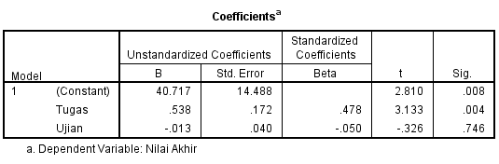

Tugas 0,478 Artinya tidak signifikan dan positif

1. Pengaruh Ujian(X2) Terhadap Nilai Akhir(Y)



Ujian -0.050 Netral negatif

Perhitungan menggunakan SPSS

